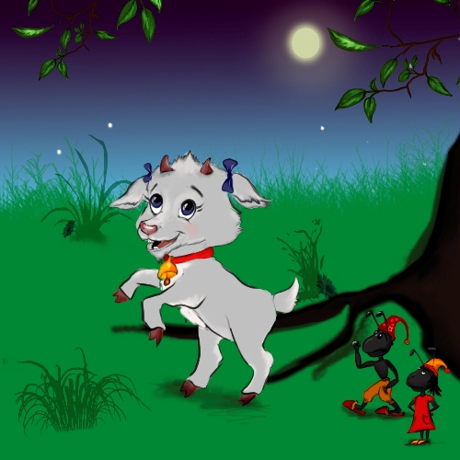

Автор: Кирилл Авдеенко (г. Киев) , e-mail: kavdeyenko@yandex.ua

КОЗОЧКА-КОЗА

Ох ты, козочка-коза!
Всё гуляешь, дереза!
Всё травинушку жуешь!
Всё покоя не даёшь
Ты мурашкам да жучкам –
Ножкой топчешь тут и там!

Хочешь песни петь, играться
Да головушкой бодаться;
Только спать давно пора!
От росы земля сыра,
Речка в дымке одеяла
Сладко спит – похолодало!

Замер шум вдали за горкой;
Вот листок осенний шторкой
На ночь гриб в лесу укутал,
И без ног храпит надутый
Добрый дедушка медведь;

Хватит, козочка, шуметь!
Хватит прыгать!
Время спать…
Спит давно природа-мать.

© Copyright: Кирилл Авдеенко, 2008
Художник-иллюстратор: Дарья Максимова, г. Киев

